### **Den nordjyske ostekoncern passerede halvanden milliard i omsætning**

### Food Supply, 24/5 2018

[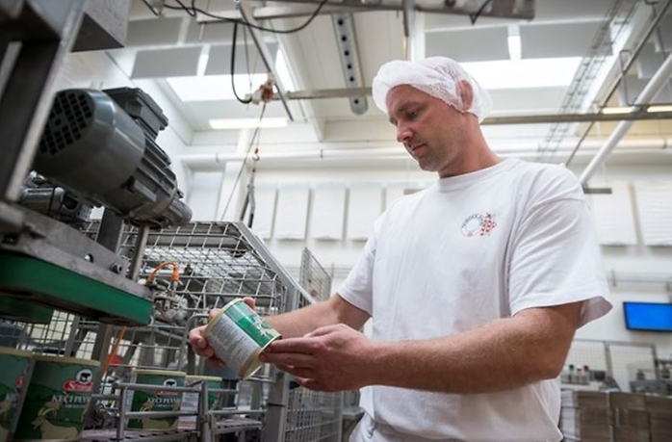](https://f.nordiskemedier.dk/2sordym907w4glfb.PNG)

Nordex Food Gruppen, der med hovedsæde i Dronninglund i Nordjylland producerer og handler med hvid ost, er ikke tilfreds med 2017.  
  
Godt nok nåede koncernens omsætning for første gang op over halvanden milliard kroner, men det blev ikke afspejlet på bundlinjen: Årets resultat før skat tog således et kæmpestort dyk og landede på 2,9 millioner kroner. Året før var der et plus på 48,6 millioner.  
  
- Årets resultat er utilfredsstillende og lever ikke op til forventningerne ved årets begyndelse. Dette skyldes især et ugunstigt råvaremarked, der har resulteret i kraftigt stigende produktions- og indkøbspriser på virksomhedens produkter, som det ikke i fuldt omfang har været muligt og/eller ønskeligt at overvælte på salgspriserne, skriver ledelsen i regnskabet.  
  
Via Nordex Holding ejer nordjyden Keld Houen Pedersen og hans familie blandt andet Nordex Food og tre mejerier, der har specialiseret sig i fremstilling af hvide oste - i Nørager, i Østrig og i Rumænien.  
  
Blandt Nordex-koncernens øvrige virksomheder er Nørager Gedefarm og Møllegården Gedefarm, der producerer gedemælk til produktionen af gedeoste hos Nordex.  
  
I alt har koncernen cirka 350 medarbejdere, deraf omkring halvdelen i Danmark.